Краевое государственное бюджетное учреждение здравоохранения  Краевая клиническая больница  ул. П. Железняка, 3, г. Красноярск, 660022  Телефон: 8 (391) 220-16-13  Факс: 8 (391) 220-16-23  Е-mail: kkb@ medqorod. ru  Http://www.kkb1. krasu.ru  ОКПО 01913234  ИНН/КПП 2465030876/246501001 | Руководителю
08.09.2017 г. №.__________
На №_________ от ________________

О коммерческом предложении

Уважаемые господа!

Прошу Вас предоставить коммерческое предложение на право поставки устройства для реабилитации:

№ | Наименование | Кол-во
1 | Горка взрослая для ходьбы  (указать модель в соответствии с регистрационным удостоверением) | 1 шт.

№ | Наименование параметра | Наличие функции или требуемая величина параметра
- Общие требования
1.1 | Регистрационное удостоверение Минздрава России или Федеральной службы по надзору в сфере здравоохранения и социального развития | Приложить копию к заявке
1.2 | Декларация соответствия или Сертификат соответствия Госстандарта России | Наличие при поставке
1.5 | Паспорт на изделие и инструкция по эксплуатации на русском языке | Наличие при поставке
1.6 | Инструкция по обработке, дезинфекции и стерилизации | Наличие при поставке
1.7 | Техническая (сервисная) документация | Наличие при поставке
1.8 | Гарантия, подтвержденная производителем | Не менее 12 месяцев с момента ввода в эксплуатацию
1.9 | Доставка до места монтажа | Наличие
1.10 | Монтаж оборудования, ввод в эксплуатацию | Наличие
1.11 | Инструктаж специалистов работе на поставляемом оборудовании | Наличие
1.12 | Срок поставки и ввода в эксплуатацию | Не более 30 дней с момента заключения контракта
- Технические и функциональные характеристики
2.1 | Горка имеет две взаимно перпендикулярные лестничные секции со ступенями разной высоты и центральную площадку | Наличие
2.2 | Высота | Не менее 137 см в нижнем положении поручней
2.3 | Поручни лестничных секций съемные с возможностью регулировки по высоте. Ход регулировки | От 0 до 20 см
2.4 | Общий вес горки | Не более 120 кг
2.5 | Максимальный вес пациента | Не более 150 кг
2.6 | Лестничная секция передняя | Наличие
2.6.1 | Количество ступенек | 3 шт.
2.6.2 | Длина ступеньки | 80 ± 1 см
2.6.3 | Ширина ступеньки | 30 ± 1 см
2.6.4 | Высота ступенек | 15 ± 0,5 см
2.7 | Лестничная секция боковая | Наличие
2.7.1 | Количество ступенек | 2 шт.
2.7.2 | Длина ступеньки | 80 ± 1 см
2.7.3 | Ширина ступеньки | 30 ± 1 см
2.7.4 | Высоты ступенек | 20 ± 0,5 см
2.8 | Центральная секция | Наличие
2.8.1 | Длина | 80 ± 1 см
2.8.2 | Ширина | 80 ± 1 см
2.8.3 | Высота | 60 ± 1 см
2.9 | Материалы
2.9.1 | Рама из окрашенной стальной профильной трубы | Сечение от 4x4 см до 5х5 см
2.9.2 | Поручни из окрашенной стальной круглой трубы | Диаметр от 3,8 см до 4,0 см
2.9.3 | Лестничные и центральные секции - противоскользящий HPL-пластик | Толщина от 10 до 12 мм
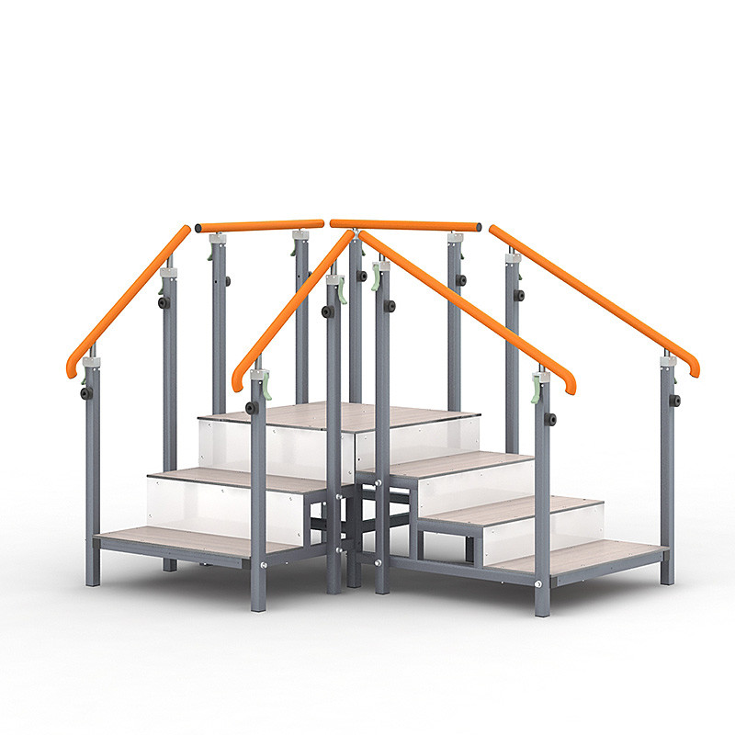

Информацию необходимо направить по факсу +7 (391) 220-16-23, электронной почте zakupki@medgorod.ru или по адресу г. Красноярск, ул. Партизана Железняка 3-б, отдел обеспечения государственных закупок.
Предложения принимаются в срок до 14.09.2017 г. 16.00 по местному времени.

Исполнитель:
Начальник отдела по сервисному обслуживанию оборудования Егоров К.П., тел. (391) 220-02-91

